选择结构上机作业
1. | 【问题描述】编写程序，输入一个数，判断其是否是3或7的倍数，分4种情况输出：是3的倍数但不是7的倍数时输出1，不是3的倍数但是7的倍数时输出2，是3的倍数也是7的倍数时输出3，不是3的倍数也不是7的倍数时输出4。  【输入形式】一个数  【输出形式】一个数  【样例输入】21  【样例输出】3  【样例说明】21既是3的倍数，又是7的倍数，属于第3种情况，输出3
2. | 【问题描述】编写一个程序，当用户输入一个小数（正值浮点数）后，将小数转化为最近的整数输出（四舍五入）。  【输入形式】用户在第一行输入一个小数  【输出形式】用户在下一行显示输出结果  【样例输入】3.47  【样例输出】3  【样例说明】与输入值3.47接近的整数为3和4，3.47比3.5小，舍掉小数部分，结果为3。
3. | 【问题描述】有一分段函数如下，请编写程序，输入x值，输出y值。  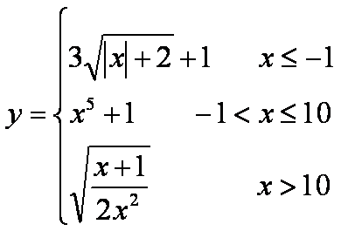  【样例输入】-2.5  【样例输出】7.36396  【样例输入】1  【样例输出】2  【样例输入】11  【样例输出】0.222681
4. | 【问题描述】有一分段函数如下，请编写程序，输入x值，输出y值。  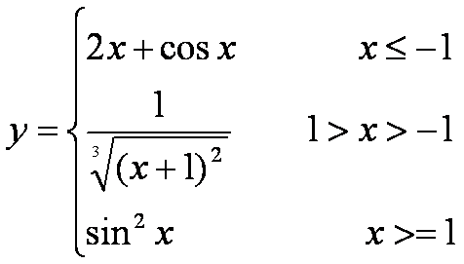  【样例输入】-1  【样例输出】-1.4597  【样例输入】-0.5  【样例输出】1.5874  【样例输入】1.57  【样例输出】0.999999
5. | 【问题描述】  编写一程序，从键盘输入一个三位正整数，然后反向输出对应的数，如果输入的数不是三位正整数，则输出－1。  【输入形式】  从键盘输入三位的正整数。  【输出形式】  输出交换后的正整数值。  【输入样例】  356  【输出样例】  653  【样例说明】  从键盘输入的正整数值为356，将该数的个位与百位互换，所得结果为653.如果输入的正整数为300，则输出为3。
6. | 【问题描述】编写程序计算某年某月的天数。输入年份year和月份month,输出该月份的天数。  【输入形式】两个数字，中间用空格隔开  【输出形式】一个数字  【样例输入】2012 2  【样例输出】29  【样例说明】2012年2月有29天
7. | 【问题描述】输入一个字符，如果是大写字母则转换为对应的小写字母，如果是小写字母则转换为对应的大写字母，如果是数字字符则转换为对应的数值，并计算其平方值，如果都不是则不转换，将转换后的结果输出。  【输入形式】一个字符  【输出形式】一个字符或一个整数值  【样例输入】b  【样例输出】B  【样例输入】Y  【样例输出】y  【样例输入】3  【样例输出】9  【样例输入】?  【样例输出】?  【样例说明】输入数字字符时 ，输出对应的数值和输出字符本身是看不出来差别的，但请在程序里面练习数字字符转数值的过程。
8. | 【问题描述】输入5个小写字母，将其译成密码。密码规律是：用原来的字母后面第4个字母代替原来的字母。例如，输入“ahoux”，‘a’->‘b’->‘c’->‘d’->‘e’，所以字母‘a’后面第4个字母是‘e’，用‘e’代替‘a’；字母‘x’后面不足4个字母，则从‘a’开始补充，‘x’->‘y’->‘z’->‘a’->‘b’，所以字母‘x’后面第4个字母是‘b’，用‘b’代替‘x’。因此，“ahoux”应译为“elsyb”。  【输入形式】连续输入5个字符  【输出形式】连续输出5个字符  【样例输入】world  【样例输出】asvph  【样例说明】'w'后面第4字符已超出小写字母范围，因此回到开头继续数，是'a'，'o'后面第4个字符是's'，'r'后面第4个字符是'v'，'l'后面第4个字符是'p'，'d'后面第4个字符是'h'。

